**15 сентября состоялся Кросс Наций!**

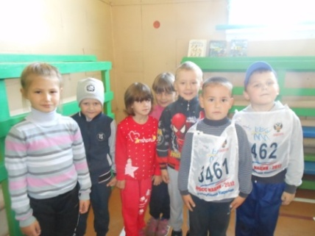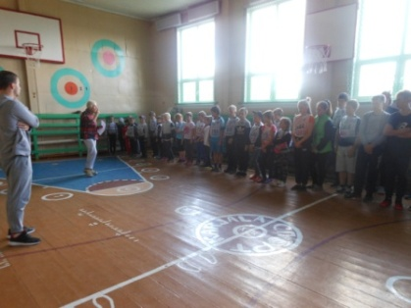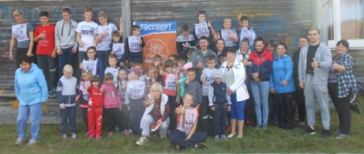

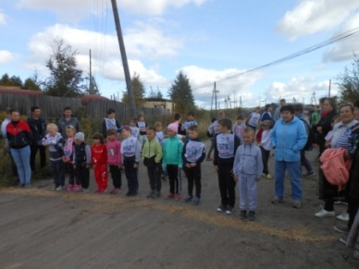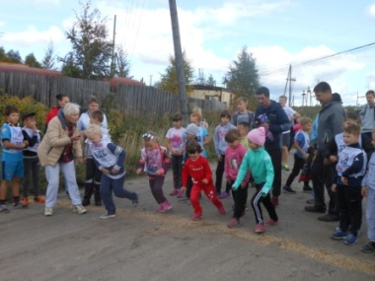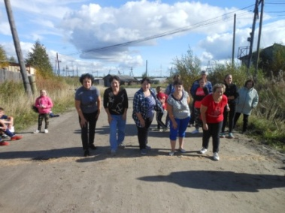

В кроссе приняли участие дети, родители и педагоги школы. Всего 56 человек!

Самый организованный – 1 класс, поучаствовали в полном составе! МОЛОДЦЫ!